CEMP – Centro Educacional Marapendi
Nome: _____________________________________________________________Data: / / 2026
Professor: 6º Ano do Ensino Fundamental Turma: _____
Lista de exercícios – Frações

1)
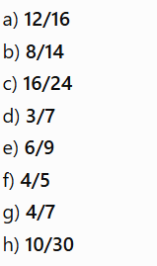

2)
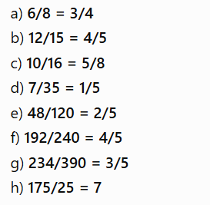

3)
